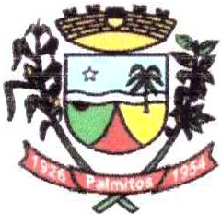
PREFEITURA MUNICIPAL DE PALMITOS
SECRETARIA MUNICIPAL DE EDUCAÇÃO CULTURA E ESPORTES

CHAMADA PÚBLICA nº 01/2024

A Secretaria de Educação Cultura e Esportes comunica que haverá chamada pública para serviços gerais, no dia 25(quinta-feira) de janeiro de 2024 com início às 7h45, no auditorio da Educação.
*Vagas oferecidas = 04

Critérios para desempate:
- Escolaridade;
- Idade;
- Número de filhos;

Palmitos, 24 de janeiro de 2024.

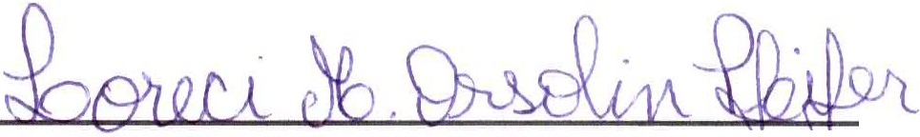
Loreci Orsolin Pfeifer Secretaria de Educa9ao

